BÀI HỌC STEM : CUỐN SÁCH XẾP MÔ TẢ CUỘC ĐỜI CỦA BƯỚM
THÔNG TIN VỀ BÀI HỌC
Lớp: 5 | Thời lượng: 3 tiết
Thời điểm tổ chức: Khi học nội dung Vòng đời và phát triển của động vật (Khoa học 5)

I. Yêu cầu cần đạt (của bài học)
Phân loại môn | Môn học | Yêu cầu cần đạt
Môn học  chủ đạo | Khoa học | - Sử dụng sơ đồ đã cho, ghi chú được vòng đời của một số động vật đẻ trứng.  - Trình bày được sự lớn lên của con non nở ra từ trứng  - Năng lực tự chủ, tự học: Chủ động tích cực tìm hiểu vòng đời của một số động vật đẻ trứng.  - Năng lực giải quyết vấn đề và sáng tạo: Ghi chú được vòng đời của một số động vật đẻ trứng dựa vào sơ đồ đã cho. Trình bày được sự lớn lên của con non nở ra từ trứng.  - Năng lực giao tiếp và hợp tác: Nhận biết và trao đổi với bạn và mọi người về vòng đời của một số động vật đẻ trứng. Có thói quen trao đổi, thảo luận cùng nhau hoàn thành nhiệm vụ dưới sự hướng dẫn của giáo viên
Môn học  tích hợp | Toán | - Lựa chọn, phối hợp được các vật liệu khác nhau để làm nên sản phẩm (vật dụng trang trí)
Môn học  tích hợp | Mỹ thuật | Phối hợp được một số kỹ năng: cắt, dán, xếp, gắn, vẽ… (trong thực hành sáng tạo sản phẩm mĩ thuật 3D)

II. Đồ dùng dạy học
1. Chuẩn bị của giáo viên
- Các phiếu học tập và phiếu đánh giá.
2. Chuẩn bị của học sinh:
- Sách giáo khoa, vở bài tập.
- Mỗi nhóm học sinh (5 - 6 hs/nhóm) chuẩn bị những vật dụng sau:
STT | Thiết bị/ Học liệu | Số lượng | Hình ảnh minh họa
1 | Giấy màu | 1 tập/nhóm | 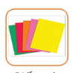
2 | Giấy trắng | 1 tập/nhóm | 
4 | Bút chì, thước kẻ | 1 bút chì, 1 thước kẻ/nhóm | 
5 | Bút chì màu | 1 hộp/nhóm | 
6 | băng dính hai mặt | 1 cuộn/nhóm | 
7 | Kéo | 1 cái/nhóm | 
III. Các hoạt động dạy học chủ yếu
1. Hoạt động 1. Mở đầu (Xác định vấn đề)
GV: Cô xin giới thiệu với cả lớp, cô tên là Bùi Thị Như, giáo viên trường TH-THCS Mường Bằng, cô rất vui được đồng hành cùng lớp chúng ta 1 tiết stem. Đến dự giờ thăm lớp chúng ta hôm nay cô xin trân trọng giờ thiệu có các thầy cô là BGH, giáo viên các trường TH-THCS Nà Ban, Mường Bon, Chiềng Mung, Nà Sản, Chu Văn Thịnh, và TH-THCS Mường Bằng, về dự giờ sinh hoạt chuyên môn cụm lần thứ nhất năm học 2024-2025. Chúng ta hãy chào đón các thầy cô bằng 1 tràng pháo tay thật lớn nào.
Trước khi vào giờ học các em có muốn chơi trò chơi không.
- GV: Cô sẽ tổ chức cho lớp mình giải các câu đố. Sau khi nghe cô đọc câu đố xong, các nhóm sẽ nhấn chuông trả lời, tiếng chuông của đội nào vang lên trước đội đó sẽ đc quyền trả lời, nếu sai nhường quyền trả lời cho nhóm khác. Các bạn đã sẵn sàng chưa.

GV đưa 1 số câu hỏi yêu cầu học sinh trả lời nhanh (GV chiếu màn hình có các câu hỏi)

Tung tăng dưới nước trong veo,
Bị người ta “đánh” mới theo lên bờ.

(Con cá)

Con gì ngang bướng nực cười

Tiến lên chẳng tiến, suốt đời đi ngang

(Con cua)

Con gì khiêu vũ giỏi giang?

Đuôi xoè rực rỡ như ngàn cánh hoa

(Con công)

Con gì không đứng không nằm

Dù thức hay ngủ quanh năm chỉ ngồi

Nghiến răng kèn kẹt kêu trời

Những khi nắng hạn mọi người mong mưa

(con cóc)

? Các con vật trong câu đố các bạn vừa giải có đặc điểm chung nào?

? Hãy kể tên các con vật đẻ trứng mà em biết.

GV: Đã bao giờ các em suy nghĩ, để trở thành 1 chú bướm xinh đẹp, thì con bướm đã phải trải qua những giai đoạn nào chưa? Những giai đoạn đó khổ cực như nào để phát triển thành 1 chú bướm xinh đẹp. Em có thể tự chế tạo 1 cuốn sách kể về vòng đời của bướm từ các vật liệu tự tìm kiếm hay không?

GV: Lớp mình bạn nào làm được thì giơ tay nào? (HS giơ tay)

GV: Vậy để kể về cuộc đời của một chú bướm từ 1 chú sâu xấu xí thành một chú bướm xinh đẹp một cách sinh động nhất, cô trò chúng ta cùng nhau làm 1 cuốn sách xếp mô tả vòng đời của bướm qua bài học STEM cuốn sách xếp mô tả cuộc đời của bướm- GV ghi bảng- học sinh nhắc nối tiếp tên bài.

GV: Dựa vào những hiểu biết của mình, các em hãy dự đoán xem cuốn sách mô tả cuộc đời của bướm cần đảm bảo những yêu cầu gì?

HS trả lời:
+Biểu diễn đúng trình tự các giai đoạn phát triển trong vòng đời của bướm.
+ Hình ảnh minh hoạ các giai đoạn phát triển của bướm được cắt, dán hay vẽ có sự cân đối về kích thước.
+ Màu sắc mô hình sống động.
+ Có các chú thích làm rõ các chi tiết trong mô hình.
GV: Đây là những yêu cầu khi làm cuốn sách xếp mô tả cuộc đời của bướm, và đây cũng chính là tiêu chí để đánh giá sản phẩm.
- Mời học sinh đọc yêu cầu: Thử thách STEM: Dựa vào quá trình sinh trưởng và phát triển của các loài động vật đẻ trứng. Hãy làm 1 cuốn sách xếp mô tả cuộc đời của bướm.- 2-3 học sinh đọc bài.
2. Hoạt động 2: Hình thành kiến thức mới (Kiến thức nền)
GV: Cô mời cả lớp quan sát lên bảng hãy suy nghĩ và chia sẻ cho cô cùng các bạn biết những gì con quan sát được.
GV chiếu yêu cầu Học sinh xem hình chu trình phát triển (vòng đời) của muỗi và ếch, thảo luận nhóm và nêu tên các giai đoạn phát triển trong vòng đời của hai loài này.
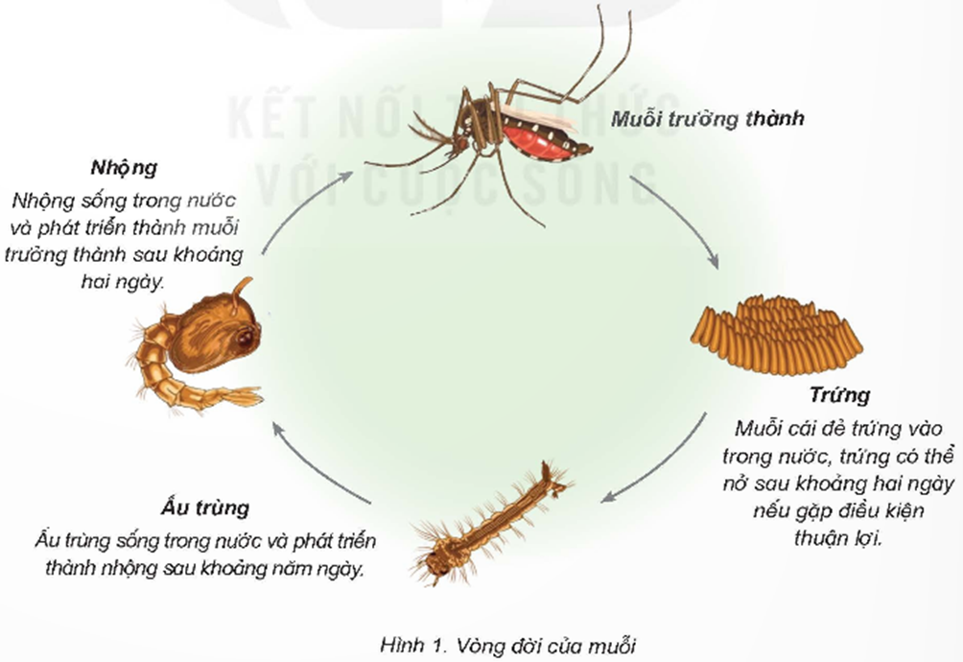 | 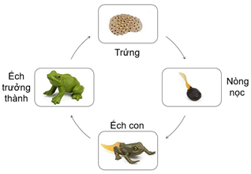

GV: Gọi học sinh chia sẻ
(1) Mô tả những diễn biến trong vòng đời của muỗi từ trứng đến con trưởng thành
+ Vòng đời của muỗi trải qua 4 giai đoạn: trứng, ấu trùng, nhộng, muỗi trưởng thành. Trứng: Muỗi đẻ trứng ở mặt nước tù đọng hoặc bất kỳ nơi ẩm ướt, ít ánh sáng. Sau khoảng 2 ngày trứng nở thành ấu trùng. Chúng sống và chờ từ 1- 2 tuần để chuyển sang giai đoạn mới là nhộng. Nhộng là giai đoạn thứ 3, giai đoạn này chúng chỉ mất 2 ngày để nhộng biến thành muỗi trưởng thành và có thể đi hút máu kiếm ăn.
(2) Mô tả những diễn biến trong vòng đời của ếch từ trứng đến con trưởng thành
+ Vòng đời của ếch trải qua các giai đoạn: trứng, nòng nọc, ếch con và ếch trưởng thành. Ếch cái đẻ trứng xuống nước; trứng ếch được thụ tinh sẽ nở thành nòng nọc; nòng nọc mọc chân và trở thành ếch con; ếch con đứt đuôi và trở thành ếch trưởng thành
Vừa rồi cô thấy các bạn đã nêu chính xác vòng đời của muỗi và ếch. Bây giờ cô có 1 nhiệm vụ sau. Trên tay cô là phiếu học tập, cô sẽ phát cho các bạn. Các em đã nhận phiếu học tập của mình. Nhiệm vụ của các em là trả lời các câu hỏi trong phiếu học tập số 1. Cô mời 1 bạn đọc cho cô câu hỏi trong phiếu học tập (Học sinh đọc bài)
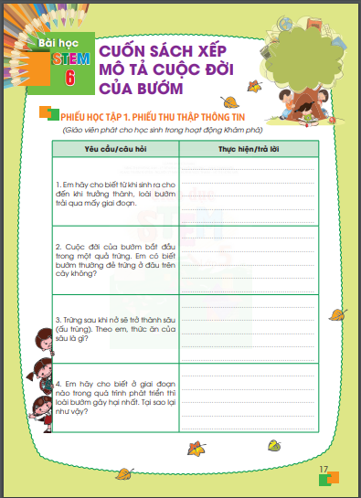
GV: Trước khi làm phiếu cô mời cả lớp xem đoạn video, sau khi kết thúc video các em hãy hoàn thiện phiếu thu thập thông tin. Thời gian xem video và hoàn thiện phiếu của của các em là 6 phút. Bắt đầu!
HS: Các thành viên trong nhóm sẽ cùng nhau điền câu trả lời vào phiếu.
GV: Mời đại diện các nhóm trình bày kết quả phiếu học tập của nhóm mình. Các em hãy lắng nghe chia sẻ và bổ sung ý kiến
HS: Trình bày kết quả- 1 học sinh đặt câu hỏi 3 học sinh lần lượt trả lời
CH1-Em hãy cho biết từ khi sinh ra cho đến khi trưởng thành, loài bướm trải qua mấy giai đoạn
- Bướm trải qua kiểu biến đổi hoàn toàn gồm 4 giai đoạn: trứng, ấu trùng, nhộng và trưởng thành.
CH 2: Cuộc đời của bướm bắt đầu trong một quả trứng. Em có biết bướm thường đẻ trứng ở đâu trên cây không?
- Trứng bướm bắt đầu cuộc đời trong một quả trứng, trứng thường được bướm mẹ đẻ trên lá.
CH 3: Trứng sau khi nở sẽ trở thành sâu (ấu trùng). Theo em, thức ăn của sâu là gì?
- Sau khi nở thành ấu trùng, sâu bướm liên tục ăn hoa và lá để lấy chất dinh dưỡng phát triển cơ thể cho đến khi sẵn sàng hóa nhộng.
CH 4: Em hãy cho biết ở giai đoạn nào trong quá trình phát triển thì loài bướm gây hại nhất. Tại sao lại như vậy?
- Giai đoạn có hại nhất trong quá trình phát triển của loài bướm là khi thành ấu trùng vì ấu trùng ăn hoa và lá, gây ảnh hưởng đến sự phát triển của cây, làm hại mùa màng và các loài thực vật mà chúng sống kí sinh.
GV: Chúng ta vừa được khám phá kiến thức về vòng đời của các động vật đẻ trứng. Trong đó cụ thể nhất là vòng đời của bướm. Các em hãy suy nghĩ và trả lời cho cô: Vòng đời của bướm trải qua mấy giai đoạn, đó là những giai đoạn nào?

HS: Vòng đời của bướm trải qua 4 giai đoạn: Trứng - sâu - nhộng - bướm. Bướm đẻ trứng trên lá; trứng nở ra sâu bướm; sâu bướm lột xác nhiều lần rồi tạo kén, trở thành nhộng; nhộng ở trong kén lột xác trở thành bướm; bướm chui ra khỏi kén và tiếp tục vòng đời của mình.
GV: Như vậy Vòng đời của bướm trải qua 4 giai đoạn: Trứng - sâu - nhộng - bướm. Để làm cuốn sách xếp mô tả vòng đời của bướm chúng ta cần lựa chọn những vật liệu như thế nào? Chúng ta cùng chuyển sang hoạt động 3.
3. Hoạt động 3. Đề xuất lựa chọn giải pháp.
GV: Mỗi các nhân sẽ xây dựng cho mình ý tưởng và phác thảo bản vẽ cuốn sách xếp mô tả cuộc đời của bướm vào phiếu học tập số 2: Bản vẽ thiết kế, sau đó chia sẻ với bạn trong nhóm của mình.
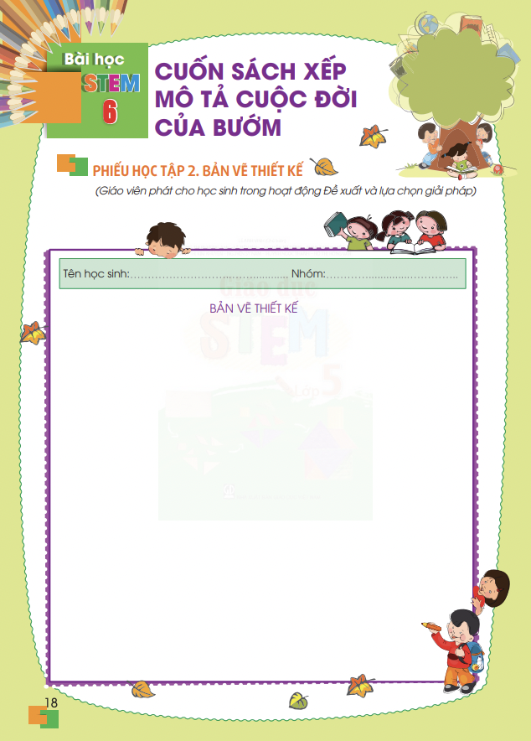
Sau khi thảo luận chia sẻ trong nhóm, các nhóm sẽ lựa chọn những bản thiết kế có ý tưởng xuất sắc nhất. Để làm thiết kế chung cho cả nhóm
GV hướng dẫn học sinh trao đổi nhóm: Ý tưởng của bạn nào là xuất sắc nhất? Bạn chọn vật liệu này có cần thay đổi gì không?
- Các nhóm khác đặt câu hỏi cho nhóm bạn: Con bướm trưởng thành đặt ở đâu? Vật liệu các bạn chọn để làm bằng những vật liệu gì?
HS: Trả lời
- GV: Các nhóm đều có ý tưởng hay, có sáng tạo nhưng do thời gian có hạn nên cô chỉ mời 2 nhóm trình bày bản vẽ thiết kế. Cô tuyên dương các nhóm.
- GV: Từ ý tưởng của mỗi nhóm, cô mời các em hãy thực hiện chế tạo cuốn sách xếp mô tả vòng đời của bướm theo bản vẽ thiết kế của nhóm.
4. Hoạt động 4. Chế tạo mẫu, thử nghiệm và đánh giá
- Yêu cầu các Trưởng nhóm sẽ phân công nhiệm vụ cho mỗi thành viên, sau đó điền thông tin của thành viên trong nhóm vào Phiếu học tập 3: Phân công nhiệm vụ.
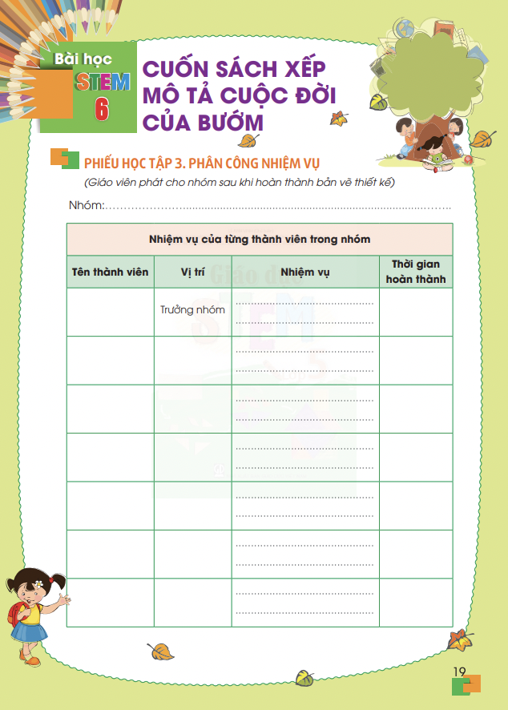
Nhóm trưởng phân công các thành viên thực hiện các công đoạn chế tạo cuốn sách xếp mô tả vòng đời của bướm. xong chuyển sang phần: Chế tạo, thử nghiệm và đánh giá.
GV: cô mời 1 bạn đọc cho cô ý a) CHUẨN BỊ
+ Kéo, giấy màu, giấy trắng, băng dính hai mặt, bút chì màu, bút chì, thước kẻ.
GV: Bây giờ lớp mình đọc nhanh phần B: Gợi ý sản phẩm và cho cô biết: Muốn chế tạo cuốn sách xếp mô tả vòng đời của bướm cần qua mấy bước (qua 6 bước)
Bước 1 chúng ta cần phải làm gì:
Cắt một mẩu giấy trắng dài khoảng 20 cm, chia thành 5 phần bằng nhau.
Bước 2: Gấp mẩu giấy lại theo đường đã kẻ dưới dạng dích dắc.
Bước 3: Vẽ lần lượt từ trái qua phải của mẩu giấy các giai đoạn: 1: Trứng; 2: sâu; 3: nhộng; 4: bướm trưởng thành.
Bước 4: Vẽ hình bướm trưởng thành lên giấy màu, sau đó cắt thành hai nửa của loài bướm.
Bước 5: Dán hai nửa của bướm trưởng thành vào hai đầu của cuốn sách xếp
Bước 6:Tô màu các hình vẽ để trang trí cho cuốn sách xếp.
Các con hãy nhìn vào các bước trên để chế tạo cuốn sách xếp mô tả vòng đời của bướm
GV: Quan sát học sinh làm, sau khi xong sản phẩm yêu cầu học sinh gấp mở cuốn sách xếp mô tả cuộc đời của loài bướm để kiểm tra xem các hình đã được dán và trtang trí hài hoà chưa.
5. Hoạt động 5: Chia sẻ, thảo luận và điều chỉnh
- Tổ chức cho HS chia sẻ, thuyết trình về sản phẩm:
+ Em hãy chia sẻ cho cô và các bạn về sản phẩm của nhóm mình?
+ Có nhóm nào đặt câu hỏi về sản phẩm của nhóm bạn không?
+ Em có góp ý gì cho sản phẩm của nhóm bạn?
- Mỗi nhóm cử thành viên chia sẻ, giới thiệu về quá trình làm việc, phân công trong nhóm để chế tạo, thử nghiệm, đánh giá cuốn sách xếp mô tả cuộc đời của loài bướm của nhóm mình.
- GV: Mời các nhóm khác chia sẻ và đánh giá theo tiêu chí – Phiếu đánh giá sản phẩm cô để trong giỏ.
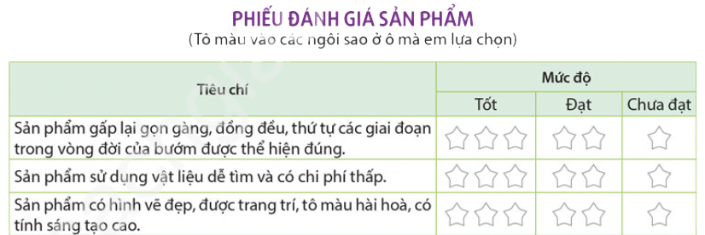
Mỗi nhóm lắng nghe, điều chỉnh cuốn sách xếp mô tả cuộc đời của loài bướm của nhóm mình theo gợi ý của các nhóm bạn và giáo viên
- Các nhóm trình bày xong – xem kết quả đánh giá của từng sản phẩm:
+ Nhóm 1: N2, N3, N4 sản phẩm đạt tiêu chí đặt ra.
+ Nhóm 2: N1, N3, N4 sản phẩm đạt tiêu chí đặt ra.
+ Nhóm 3: N2, N1, N4 sản phẩm đạt tiêu chí đặt ra.
+ Nhóm 4: N2, N3, N1 sản phẩm đạt tiêu chí đặt ra.
- GV: Như vậy 4 nhóm đều có sản phẩm đạt yêu cầu. Hãy bình chọn một nhóm có sản phẩm đẹp nhất, sử dụng hiệu quả.
HS bình chọn. GV nhận xét tuyên dương.
GV: Chúng ta vừa học bài gì? (cuốn sách xếp mô tả cuộc đời của bướm)
+ Bướm có lợi ích gì hay gây hại gì đối với con người và tự nhiên?
+ Trong trồng trọt, để giảm thiệt hại do sâu bướm hay các loại côn trùng gây ra đối với cây trồng, người ta thường tác động vào giai đoạn nào trong vòng đời của bướm? Vì sao?
- Học sinh được giáo viên chốt các kiến thức mở rộng về vai trò của bướm như sau:
+ Bướm có vai trò thụ phấn tự nhiên cho hoa, góp phần hình thành quả và hạt với năng suất cao hơn.
+ Tuy nhiên, sâu bướm lại phá hoại cây trồng vì sâu bướm thường ăn các lá non để phát triển và tốc độ phát triển của chúng rất nhanh, thức ăn của chúng cũng rất phong phú như bắp cải, cải xanh, cà chua, dưa chuột,…
+ Để giảm thiệt hại do sâu bướm gây ra, người ta thường bắt trứng bướm hay phun thuốc trừ sâu.
Như vậy:
+ Bướm có vai trò thụ phấn tự nhiên cho hoa, góp phần hình thành quả và hạt với năng suất cao hơn.
+ Tuy nhiên, sâu bướm lại phá hoại cây trồng vì sâu bướm thường ăn các lá non để phát triển và tốc độ phát triển của chúng rất nhanh, thức ăn của chúng cũng rất phong phú như bắp cải, cải xanh, cà chua, dưa chuột,…
+ Để giảm thiệt hại do sâu bướm gây ra, người ta thường bắt trứng bướm hay phun thuốc trừ sâu.
GV nhận xét tiết học, tuyên dương, nhắc học sinh chuẩn bị bài sau
IV. ĐIỀU CHỈNH SAU BÀI DẠY (Nếu có)
..........................................................................................................................................................................................................................................................................................
.............................................................................................................................................
------------------------------------------------

